许昌市公共资源交易中心
关于推行电子营业执照在公共资源交易领域应用的通知
各交易主体：
为积极贯彻落实党中央、国务院关于深入推进“互联网+政务服务”工作的决策部署，按照《国务院关于开展营商环境创新试点工作的意见》国发〔2021〕24号“推进电子证照、电子签章在银行开户、贷款、货物报关、项目申报、招投标等领域全面应用和互通互认”的要求，许昌市公共资源交易平台已实现电子营业执照在线获取功能，各投标企业、供应商可在许昌市公共资源交易平台主体信用信息库在线实时获取电子营业执照与企业主体信息，实现关键信息一键入库，同时无须再上传纸质营业执照扫描件。
如果您在使用过程中遇到问题，请联系0374-2961598。
2022年11月10日

系统具体使用操作见附件：
1、在注册第一步，点击右上角[自动获取电子营业执照信息]按钮。
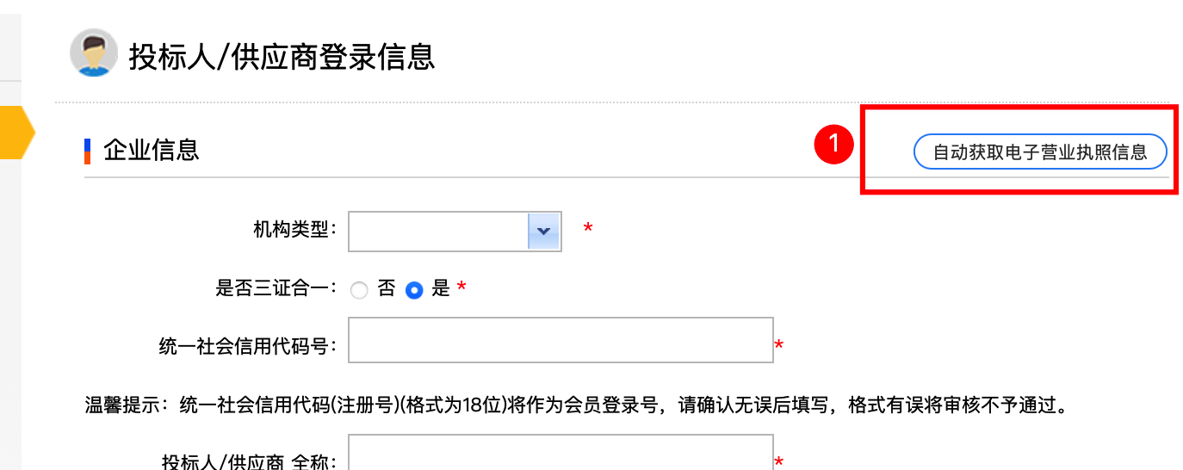
2、录入统一社会信用代码及法人身份证号，并点击获取按钮，等待系统返回获取成功。
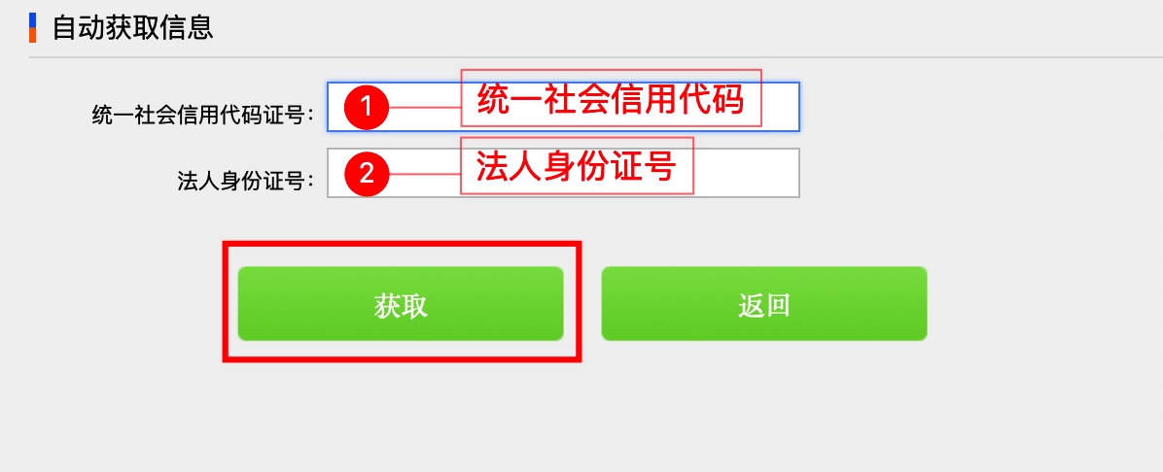
3、信息获取成功后，会自动填充注册第一步、第二步基本信息，并自动完善第三步营业执照电子版证照信息。

